Эргарт Людмила Федоровна
МКДОУ "Красная шапочка"
Воспитатель средней группы "Лягушата"

ПРОЕКТ
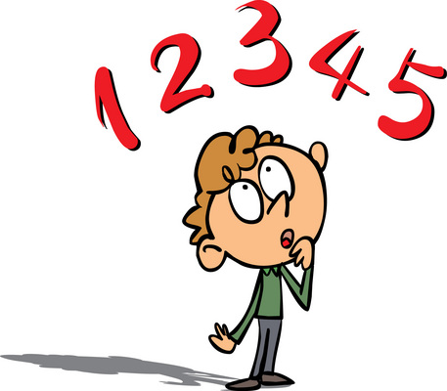
«Формирование у дошкольников элементарных
математических представлений
через дидактические игры»

Для среднего дошкольного возраста
Интеграция образовательных областей:
Познавательное развитие
Речевое развитие
Социально-коммуникативное развитие
Физическое развитие
Художественно-эстетическое развитие

Цель проекта:
Использование дидактических игр при формировании элементарных математических представлений у дошкольников.

Задачи проекта:
Формирование элементарных математических представлений у дошкольников.
Участники проекта:
Воспитатели группы
Воспитанники (4-5лет)
Родители

Тип проекта:
Информационно - познавательный
Работа с родителями:
выставка для родителей :"Дидактические игры своими руками"
Проблема:
Дидактическая игра требует усидчивости, серьезный настрой, использование мыслительного процесса. Только в игре ребенок радостно и легко, раскрывает свои способности, осваивает новые навыки и знания, развивает ловкость, наблюдательность, фантазию, память, учится размышлять, анализировать, преодолевать трудности, одновременно впитывая неоценимый опыт общения.
Для формирования этих навыков я решила провести в нашей группе неделю посвященную дидактическим играм для формирования элементарных математических способностей.

Ожидаемый результат:
Развитие элементарных математических способностей, интеллекта, навыков культуры речевого общения, совершенствования эстетического и нравственного отношения к окружающему.
Реализация этапов проекта:
Этапы | Содержание работы | Срок
1. Подготовительный | - сообщение родителям о проекте  - подбор дидактических игр  - подбор сюжетно ролевых игр  - подбор подвижных игр  - подбор методической литературы  - написание проекта | С 8 по 12 мая
2. Основной этап | Реализация плановых мероприятий | С 12 по 15 мая
3. Заключительный | - Итоговая работа : выставка для родителей  "Дидактические игры своими руками"  - Разучивание стихотворения : "Веселый счет"
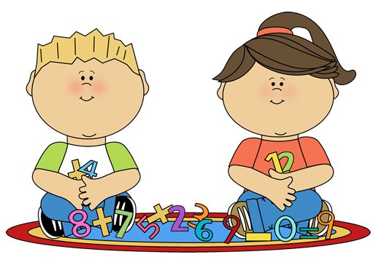

Виды детской деятельности
1. Практический труд
- Создание совместно с детьми Д/И «Волшебные точки»

2. Познавательное развитие
- Дидактическая игра "Геометрическое лото "
- Дидактическая игра "Мальчики"
- Дидактическая игра «Математические пазлы»
- Дидактическая игра "Лото с геометрическими фигурами"
- Дидактическая игра " Соотнеси количество предметов на картинке с цифрой"

3. Физическое развитие
- Подвижная игра «Воробушки»
- Подвижная игра «Замри»

4. Социально - коммуникативное развитие
- Игра "Запрещенное движение"

5. Художественно - эстетическое развитие
- Лепка: «Птицы нашего края»

6. Речевое развитие
- Словесная игра «Помнишь ли ты эти стихи?»
- Разучивание стихотворения Самуила Яковлевича Маршака
веселый счет (цифра 4)
Итоговая работа: "Дидактические игры своими руками"

Практический труд
Создание совместно с детьми Д/И «Волшебные точки»
Цель игры :
1. Упражнять детей в ориентировке в пространстве (на листе бумаги в клетку) ;
2. Развивать внимание, память, умение работать с образцами .
Методика :
1 вариант (простой) :
Детям даётся карточка с заданием - образцом и пустая карточка. Ребёнок должен в соответствии с образцом выложить фишки на пустой карточке (по клеточкам)
2 вариант игры - вариативность (усложнение)
Тоже самое, что и 1 вариант, только ребёнок должен выложить фишки по памяти (без образца).

Познавательное развитие
Дидактическая игра "Геометрическое лото "

Цель: формирование понятий "Форма" и "Цвет".
Задачи:
-развитие внимания, умения сравнивать, точно определять и подбирать геометрические фигуры;
-развивать мелкую моторику рук.
Игровой материал: игра представлена пятью карточками, разделёнными на клетки, в каждой из которых находится геометрическая фигура определённого цвета и мешочек с набором геометрических фигур.
Игровая задача: первым закрыть все геометрические фигуры на своей карточке.

Дидактическая игра "Мальчики"
Цель. Закрепить счет и порядковые числительные. Развивать представления: «высокий», «низкий, «толстый», «худой», «самый толстый», «самый худой», «слева», «справа», «левее», «правее», «между». Научить ребенка рассуждать.
Правила игры. Игра делится на две части. Вначале дети должны узнать, как зовут мальчиков, а затем ответить на вопросы.

Дидактическая игра «Математические пазлы»
Настольно-печатная игра.
Используется как наглядное пособие направленные на развитие зрительной памяти и внимания.
Интересные математические пазлы для детей, изучающих счет в пределах 10. Для того чтобы получилась картинка необходимо собрать полосочки с цифрами по порядку.
Цель игры:
•систематизировать знания детей чисел от 1 до 10;
•закреплять навыки счета в пределах 10;
•развивать память, внимание, логическое мышление, речь, творческие способности;
•пробуждать интерес к предмету через игру
Задачи игры:
-закрепление счета от 1 до 10;
-подготовка детей к изучению сложения и вычитания;
-акцентировать внимание на месте числа в ряду других чисел;
-способствовать развитию логического мышления: умений сравнивать, сопоставлять, анализировать, обобщать, делать вывод; произвольного внимания, памяти, самопроверки и самоконтроля .
-выполнять задания поискового характера;
-учиться применять знания в измененных условиях;
-способствовать воспитанию у обучающихся чувства товарищества и дружбы; привитию интереса к счету.

"Лото с геометрическими фигурами"
Цель: учить детей сравнивать форму изображенного предмета с геометрическими фигурами подбирать предметы по геометрическому образцу.

Дидактическая игра " Соотнеси количество предметов на картинке с цифрой"
Цель: закрепление счета в пределах 10, коррекция внимания, зрительного восприятия.

Физическое развитие

Подвижная игра «Воробушки»
Цели: активизация звука [ч] в звукоподражании; развитие ловкости.
Ход игры: Дети (воробушки) сидят на скамейке (в гнездышках) и спят. На слова педагога: «В гнезде воробушки живут и утром рано все встают», дети раскрывают глаза, громко говорят: «Чирик - чик - чик, чирик - чик - чик! Так весело поют».
После этих слов дети разбегаются по участку. На слова педагога: «В гнездышко полетели!» - возвращаются на свои места.

Подвижная игра «Замри»
Цель: учить понимать схематическое изображение позы человека.
Ход игры: Все должны передвигаться по площадке, а по команде ведущего «Раз, два, три, замри» - остановиться. Произнося эти слова, воспитатель показывает детям одну из карточек со схематическим изображением позы человека. Ребята должны замереть в той же позе. Тот, кто примет неправильную позу, выбывает из игры.

Социально - коммуникативное развитие
Игра "Запрещенное движение"
Ход игры. Дети стоят полукругом. Педагог стоит в центре и говорит: «Следите за моими руками. Вы должны в точности повторять все мои движения, кроме одного: вниз. Как только мои руки будут опускаться вниз, вы должны поднять свои вверх. А все, остальные мои движения повторяйте за мной. Взрослый делает различные движения руками, периодически опуская их вниз, и следит за тем, чтобы дети в точности выполняли инструкцию. Если детям нравится игра, можно предложить любому желающему побыть вместо воспитателя в роли ведущего.

Художественно - эстетическое развитие
Лепка: «Птицы нашего края»
Цель: Закрепить знание детей о птицах родного края, умение передавать образ птиц в лепке.
Задачи:
1.Закрепить умение лепить птицу комбинированным способом.
2.Умение использовать разные приемы лепки (оттягивание, сглаживание)
3.Продолжать формировать умение лепить мелкие детали, пользоваться стекой.
4.Развивать мелкую моторику пальцев рук.

Речевое развитие
Словесная игра «Помнишь ли ты эти стихи?»
Цель: развитие памяти, внимания, речевой активности.
Ход игры: педагог читает отрывки из стихотворений знакомых детям. Дети должны произносить пропущенные слова.
Где обедал воробей?
Вы не стойте слишком близко:
В зоопарке у... (зверей).
Ветер по морю (...)
И (...) подгоняет. И т. д.
Я (тигренок), а не (...).

Разучивание стихотворения Самуила Яковлевича Маршака
Цель: развитие памяти, внимания, речевой активности.

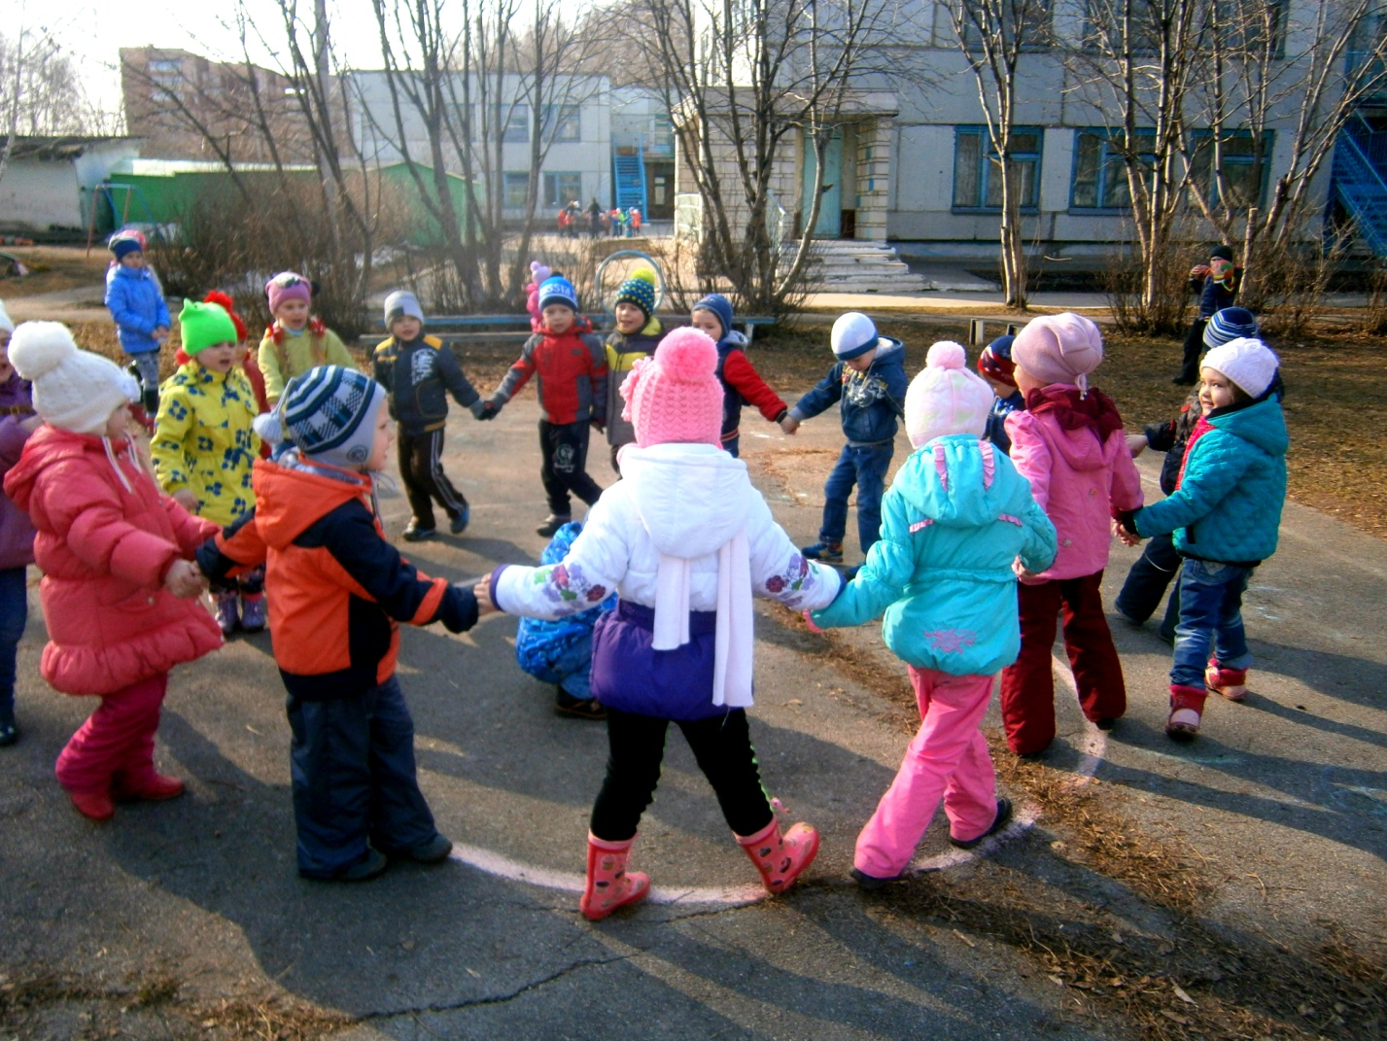
Фотоотчет к проекту

